


Actividad | #2| Deserialización Insegura
Auditoria Informática
Ingeniería en Desarrollo de Software

TUTOR: Jessica Hernández Romero

ALUMNO: Alejandra Ibarra Carmona

FECHA: 19/10/2026

Indice

Desarrollo…………………………………………….3

Referencias………………………………………….8

Desarrollo
Se comienza con la instalación del programa
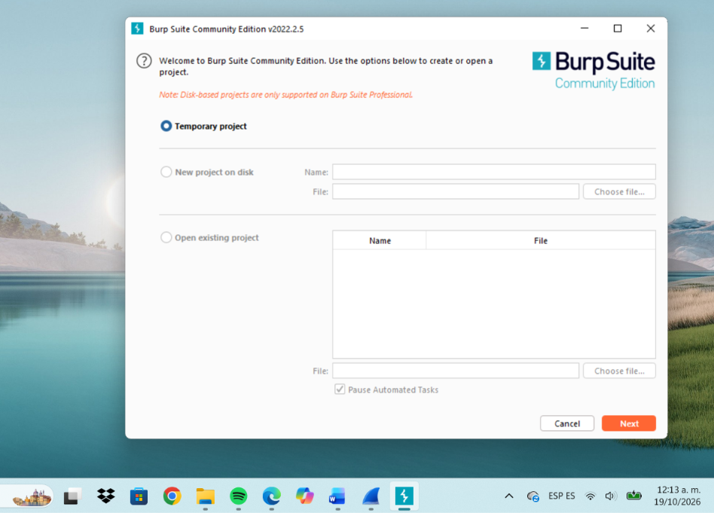

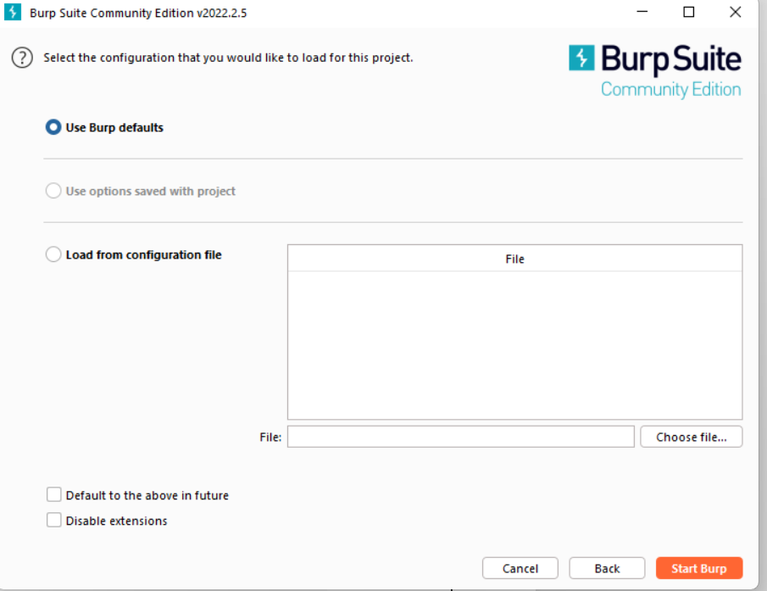

Se abre el navegador proxy para poder acceder a otra pagina y poder trabajar con ella en el laboratorio
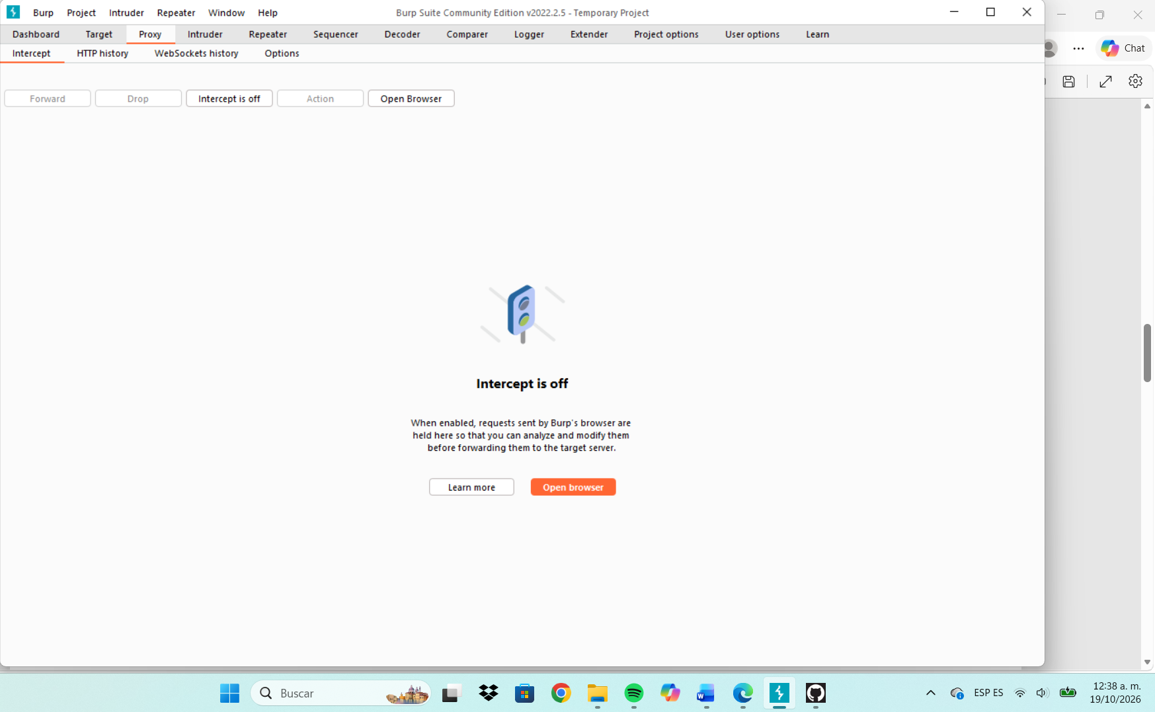

Se copio la URL del laboratorio para poder iniciar sesion con el usuario y contraseña asignados en la actividad

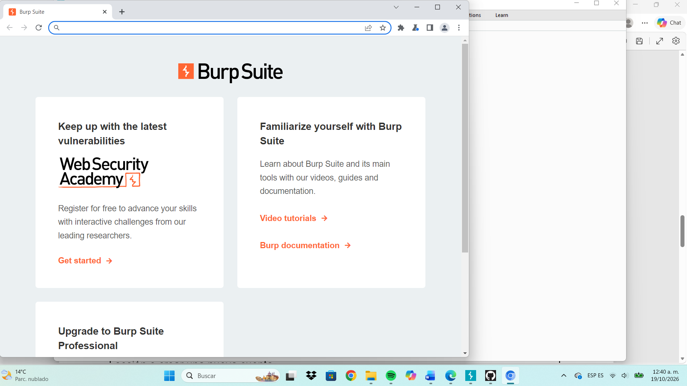

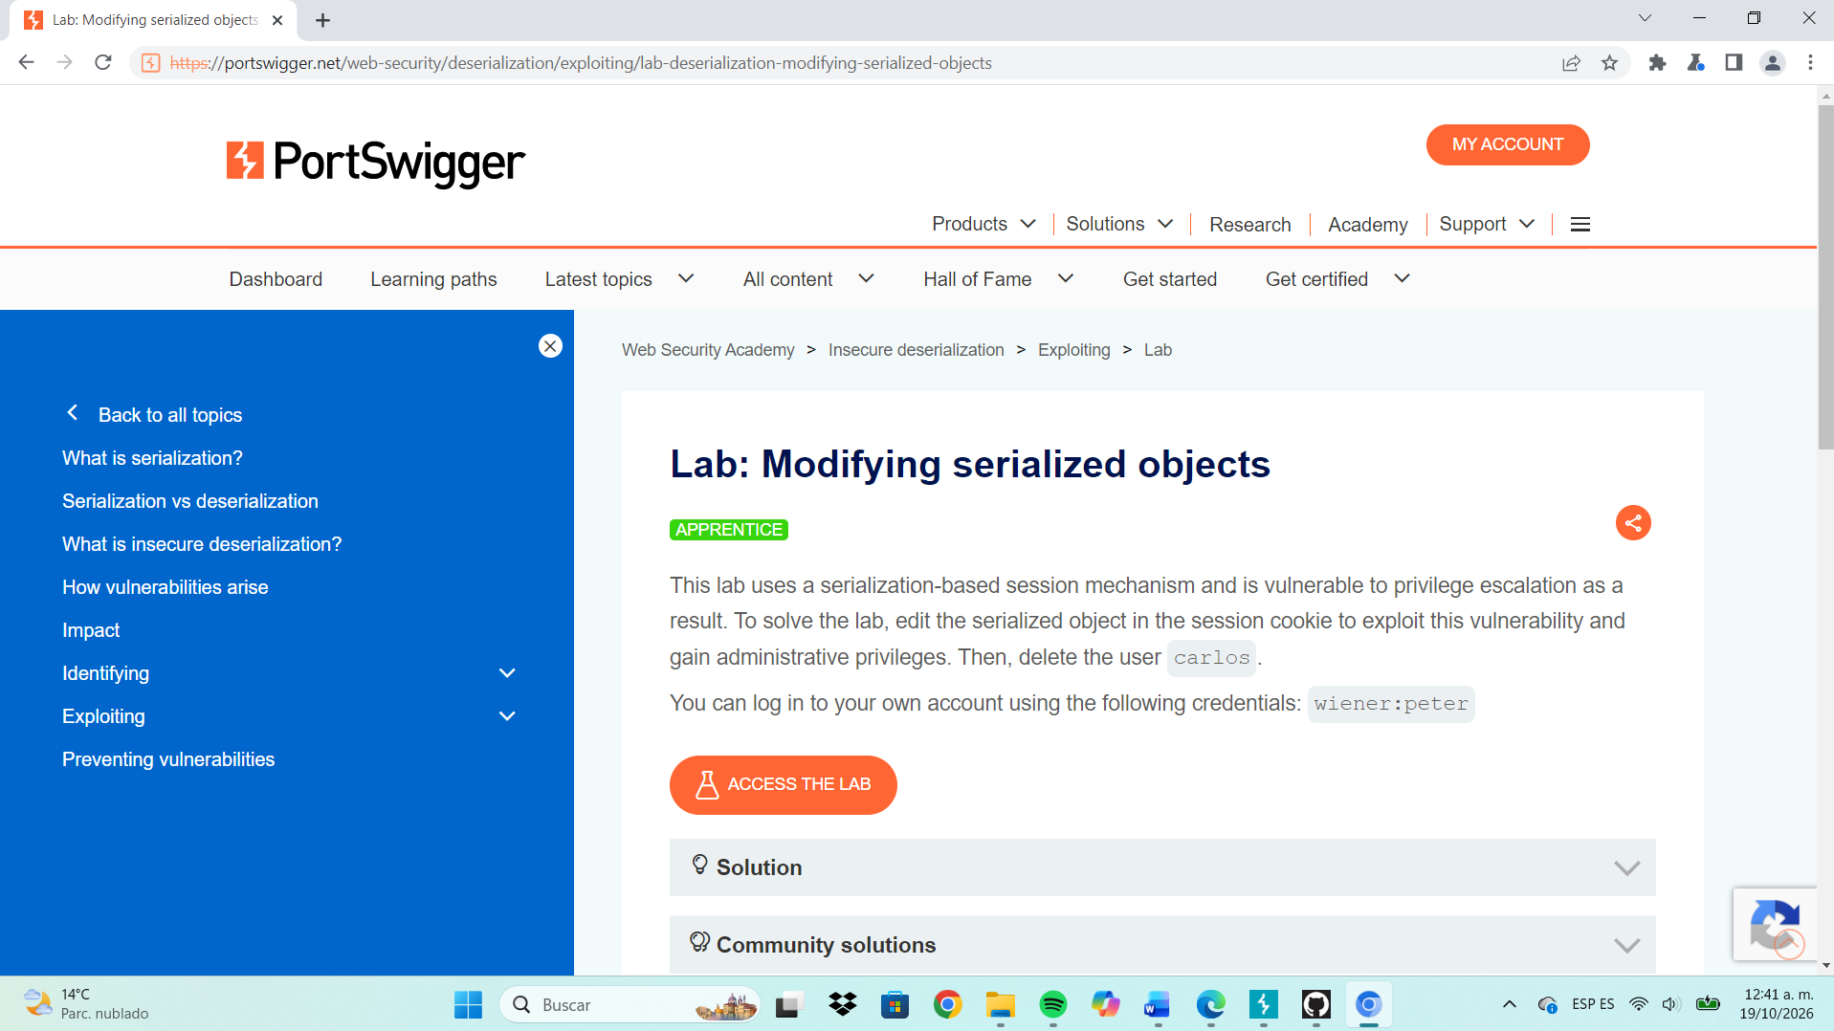

Se crea tambien un usuario real para poder tener el acceso al laboratorio
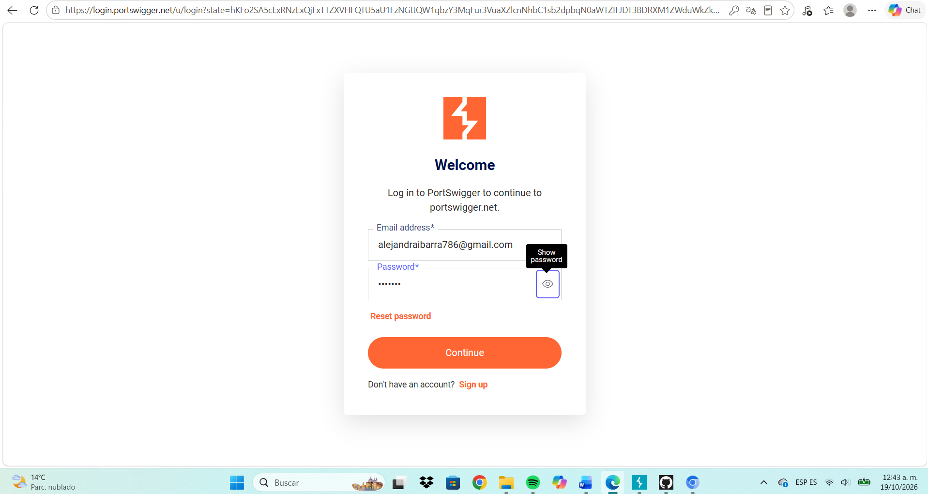

Una vez dentro del laboratorio vamos a iniciar ahora si sesion con el usuario y contraseña que nos pide
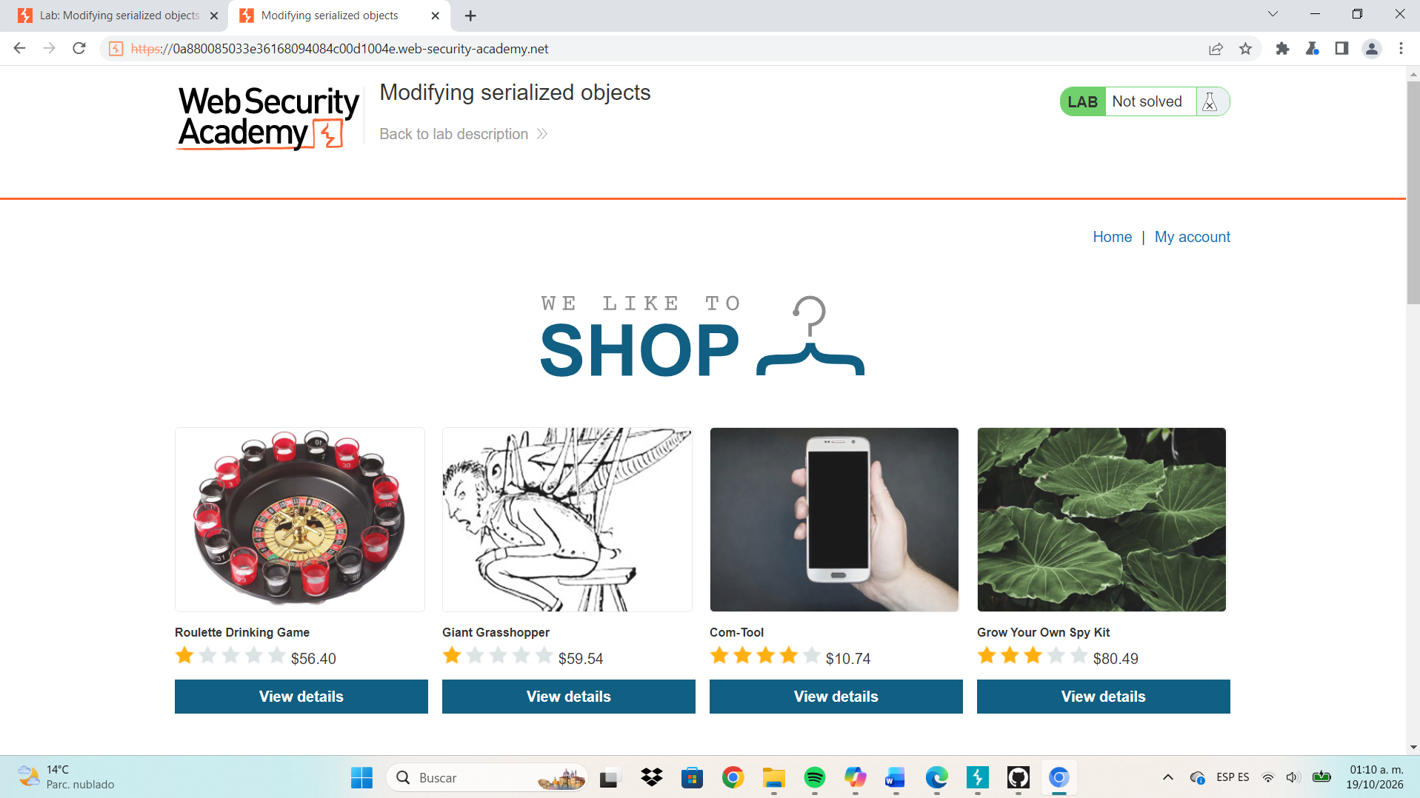

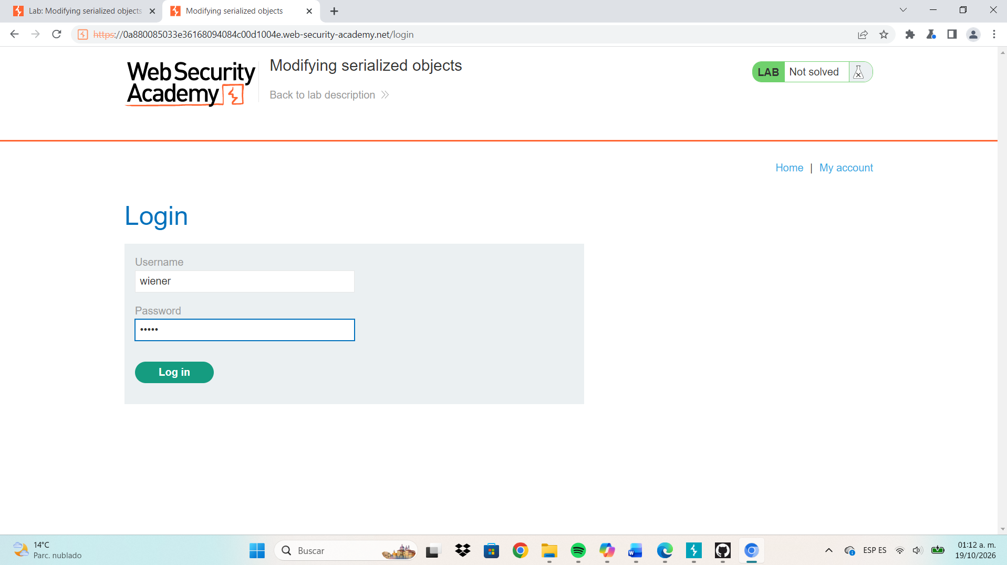

Se comienza con el tráfico de los cookies para poder modificarlos y poder acceder como administrador
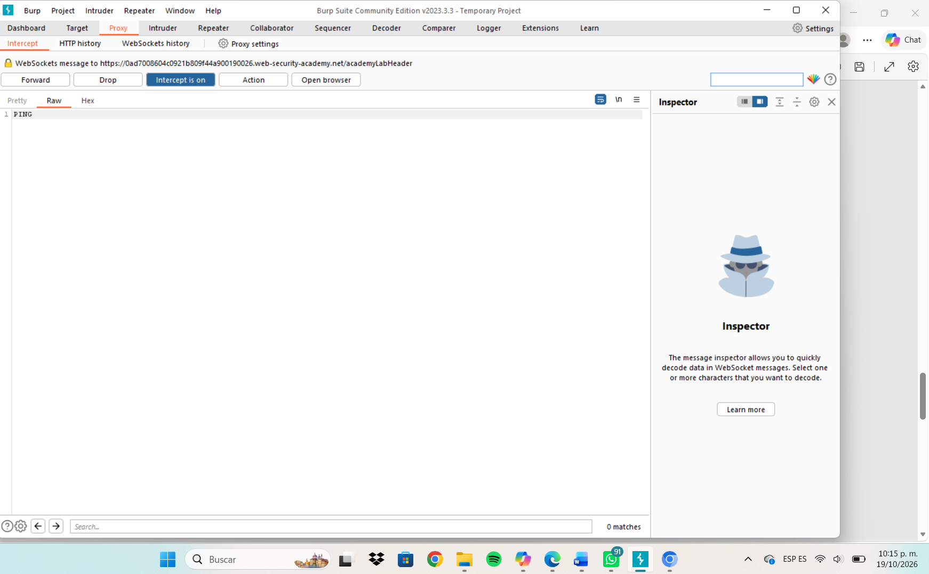

Se detecta la cookie y se comienza a modificar
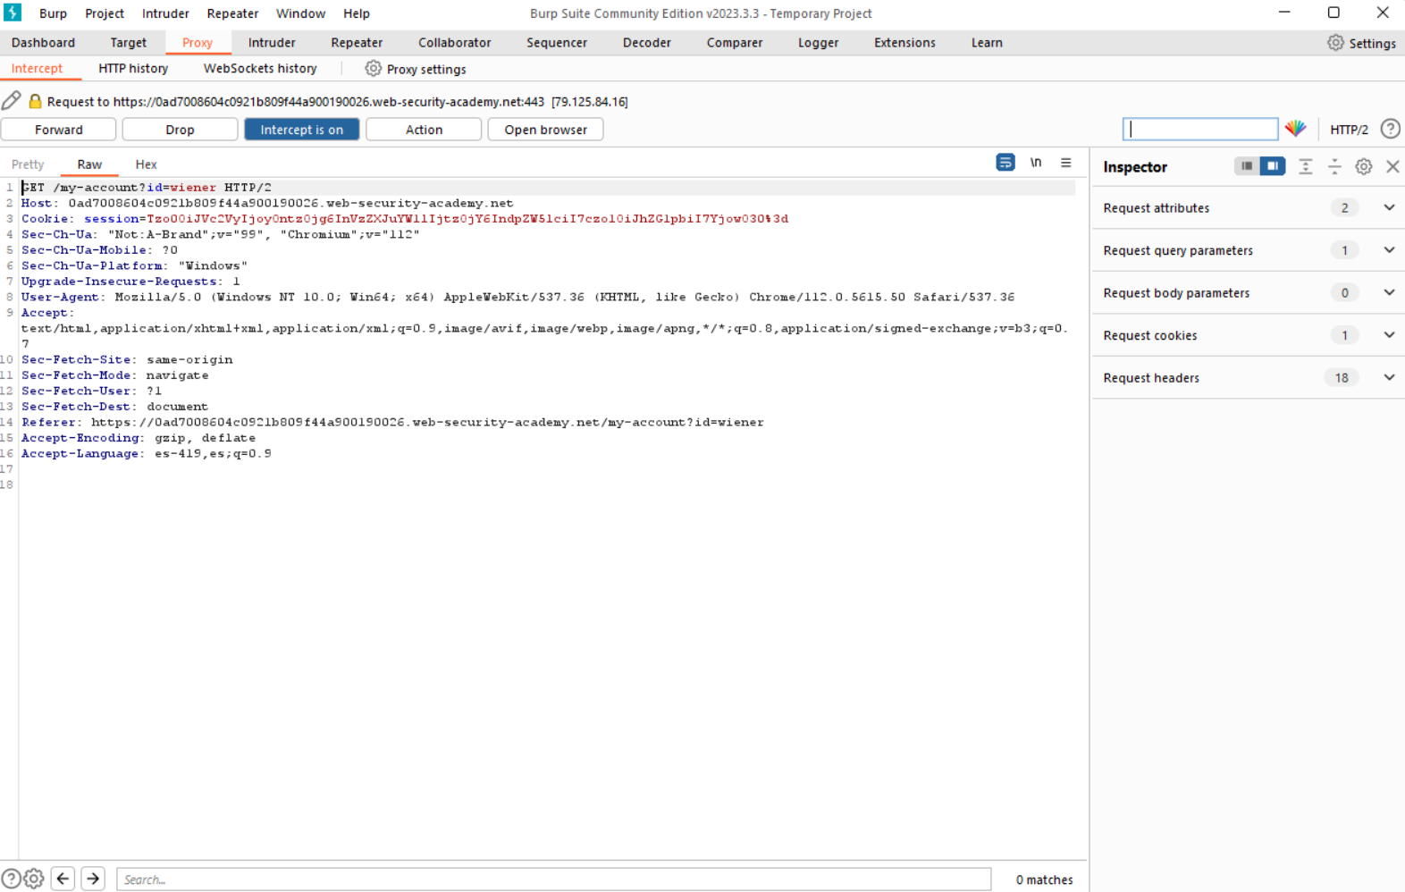

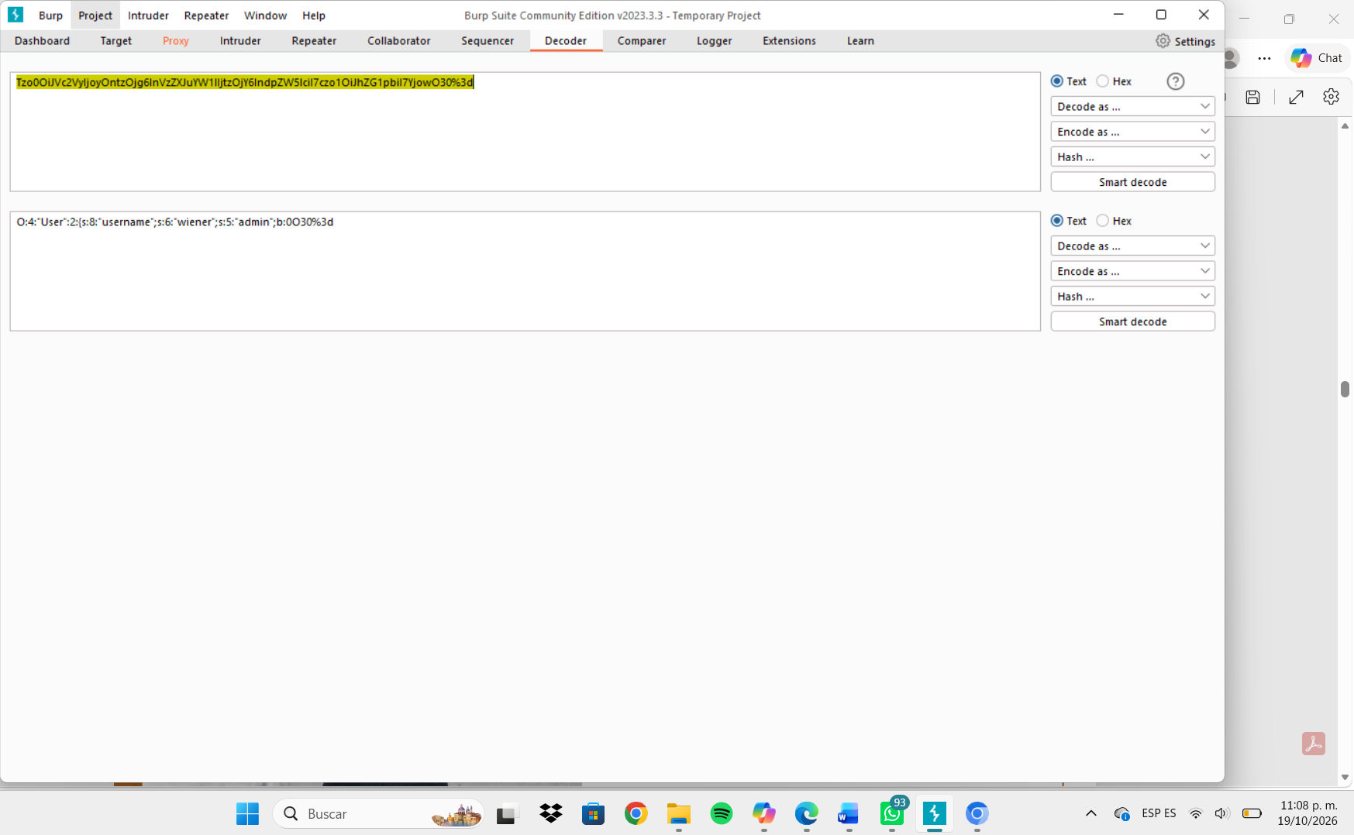

Aquí no pude lograr cambiar al administrador y por ende no puede eliminar el usuario de Carlos

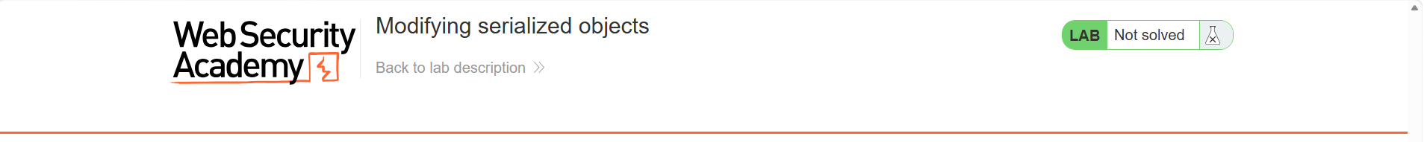

Referencias

https://github.com/Ale182401/Auditoria-Informatica.git

